https://www.britishcouncil.es/ingles/centros/madrid/young/precios-horarios-paraiso
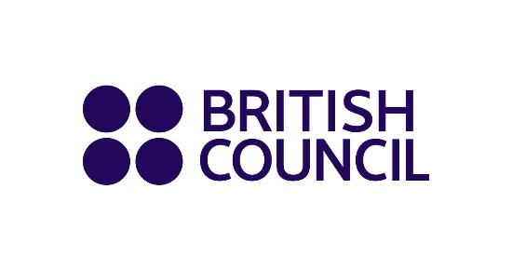 | Cursos de inglés British Council y Colegio Paraíso Sagrados Corazones en Madrid | British Council  En el British Council estamos comprometidos con la enseñanza del inglés a nivel internacional.  www.britishcouncil.es

